
О некоторых вопросах, связанных с налоговой регистрацией налогоплательщиков
Приказ Министра финансов Республики Казахстан от 28 октября 2025 года № 640. Зарегистрирован в Министерстве юстиции Республики Казахстан 29 октября 2025 года № 37257
Вводится в действие с 1 января 2026 года.
В соответствии с пунктом 7 статьи 94, статьями 95, 96, 97, 99, 105, пунктом 1 статьи 104, пунктом 2 статьи 113 и подпунктом 3) пункта 1 статьи 716 Налогового кодекса Республики Казахстан ПРИКАЗЫВАЮ:
1. Утвердить:
1) Правила налоговой регистрации налогоплательщиков согласно приложению 1 к настоящему приказу;
2) форму налогового заявления о постановке на регистрационный учет согласно приложению 2 к настоящему приказу;
3) форму регистрационного свидетельства о регистрации нерезидента в качестве налогоплательщика Республики Казахстан согласно приложению 3 к настоящему приказу;
4) форму налогового заявления о снятии с регистрационного учета согласно приложению 4 к настоящему приказу;
5) форму уведомления о регистрационном учете лица, занимающегося частной практикой согласно приложению 5 к настоящему приказу;
6) форму уведомления о начале или прекращения деятельности в качестве налогоплательщика, осуществляющего отдельные виды деятельности – игорный бизнес согласно приложению 6 к настоящему приказу;
7) форму налогового заявления о регистрационном учете по налогу на добавленную стоимость согласно приложению 7 к настоящему приказу;
8) форму уведомления о применяемом режиме налогообложения согласно приложению 8 к настоящему приказу.
2. Признать утратившими силу некоторые приказы Министерства финансов Республики Казахстан согласно приложению 9 к настоящему приказу.
3. Комитету государственных доходов Министерства финансов Республики Казахстан в установленном законодательством Республики Казахстан порядке обеспечить:
1) государственную регистрацию настоящего приказа в Министерстве юстиции Республики Казахстан;
2) размещение настоящего приказа на интернет-ресурсе Министерства финансов Республики Казахстан после его официального опубликования;
3) в течение десяти рабочих дней после государственной регистрации настоящего приказа в Министерстве юстиции Республики Казахстан представление в Департамент юридической службы Министерства финансов Республики Казахстан сведений об исполнении мероприятий, предусмотренных подпунктами 1) и 2) настоящего пункта.
4. Настоящий приказ вводится в действие с 1 января 2026 года и подлежит официальному опубликованию.
Министр финансов  Республики Казахстан | М. Такиев
"СОГЛАСОВАН"
Министерство искусственного
интеллекта и цифрового развития
Республики Казахстан
Приложение 1 к приказу
Министр финансов
Республики Казахстан
от 28 октября 2025 года № 640
Правила налоговой регистрации налогоплательщиков
Глава 1. Общие положения
1. Настоящие Правила налоговой регистрации налогоплательщиков (далее – Правила) разработаны в соответствии с пунктом 7 статьи 94 Налогового кодекса Республики Казахстан (далее – Налоговый кодекс) и определяют порядок налоговой регистрации налогоплательщиков.
2. В настоящих Правилах используются следующие основные понятия:
1) налоговый агент – физическое лицо, индивидуальный предприниматель, лицо, занимающееся частной практикой, юридическое лицо, структурное подразделение юридического лица, оператор интернет-платформы, которые в случаях и порядке установлены Налоговым кодексом, признаются налоговым агентом;
2) налогоплательщик – лицо, структурное подразделение юридического лица, являющиеся плательщиками налогов и других обязательных платежей в бюджет;
3) уполномоченные государственные органы – государственные органы Республики Казахстан, за исключением органов государственных доходов и местных исполнительных органов, осуществляющие руководство в отдельной отрасли или сфере государственного управления, в том числе исчисление и (или) сбор других обязательных платежей в бюджет;
4) уполномоченный орган – государственный орган, осуществляющий руководство в сфере обеспечения поступлений налогов и других обязательных платежей в бюджет;
5) национальные реестры идентификационных номеров (реестр номеров) – информационные системы, предназначенные для осуществления регистрационного учета индивидуальных и бизнес-идентификационных номеров.
Глава 2. Порядок налоговой регистрации налогоплательщиков
3. Орган государственных доходов ведет учет налогоплательщиков путем формирования государственной базы данных налогоплательщиков, предусмотренных в пункте 2 статьи 94 Налогового кодекса.
4. Регистрация физического лица, юридического лица, структурных подразделений юридического лица в качестве налогоплательщика включает в себя:
1) внесение сведений о данных лицах в государственную базу данных налогоплательщиков;
2) изменение и (или) дополнение регистрационных данных в государственной базе данных налогоплательщиков;
3) исключение сведений о налогоплательщике из государственной базы данных налогоплательщиков.
5. Внесение сведений в государственную базу данных налогоплательщиков органом государственных доходов осуществляется в течение 2 (двух) рабочих дней со дня получения сведений из реестра номеров.
6. В соответствии со статьей 4 Закона Республики Казахстан "О государственной регистрации юридических лиц и учетной регистрации филиалов и представительств", государственная регистрация (перерегистрация) юридического лица резидента и его структурного подразделения, являющихся некоммерческими организациями, осуществляется органами юстиции, а юридических лиц, являющихся коммерческими организациями, осуществляется посредством Государственной корпорации "Правительство для граждан" (далее – Государственная корпорация).
7. Орган государственных доходов:
1) осуществляет в течении 2 (двух) рабочих дней внесение сведений о юридическом лице – нерезиденте в государственную базу данных налогоплательщиков на основании налогового заявления о постановке на регистрационный учет согласно приложению 2 к настоящему приказу;
2) осуществляет в течении 2 (двух) рабочих дней внесение изменений и (или) дополнений в регистрационные данные, представленные при регистрации в качестве налогоплательщика из реестра номеров в автоматическом режиме;
3) осуществляет в течении 2 (двух) рабочих дней внесение изменения сведений об ответственном работнике по расчетам с бюджетом, номере телефона, адресе электронной почты юридического лица, его структурного подразделения, на основании налогового заявления о постановке на регистрационный учет согласно приложению 2 к настоящему приказу и (или) по сведениям профиля web-приложения "Кабинет налогоплательщика".
8. Налоговое заявление о постановке на регистрационный учет для изменения регистрационных данных налогоплательщика представляется в орган государственных доходов по месту нахождения налогоплательщика не позднее 10 (десяти) рабочих дней с момента возникновения изменений.
9. Орган государственных доходов при отсутствии неисполненных налоговых обязательств, определенный статьями 74, 75, 76 и 77 Налогового кодекса в течении 3 (трех) рабочих дней осуществляет исключение юридического лица-резидента и его структурного подразделения с налоговой регистрации согласно извещению с Государственной базы данных "Юридические лица" (далее – ГБД ЮЛ) об исключении юридического лица-резидента и его структурного подразделения или снятия с учетной регистрации структурных подразделений юридических лиц, поступающему из реестра номеров.
10. Снятие физического лица с регистрационного учета индивидуального предпринимателя или лица, занимающегося частной практикой, производится органом государственных доходов в течении 3 (трех) рабочих дней в порядке, определенном в пункте 7 статьи 74, статьи 98 Налогового кодекса и (или) в соответствии со статьей 38 Предпринимательского кодекса Республики Казахстан (далее – Предпринимательский кодекс).
11. Снятие с регистрационного учета, производится органом государственных доходов при условии отсутствия неисполненных налоговых обязательств, за исключением случаев, предусмотренных в пункте 2 статьи 38 Предпринимательским кодексом.
Параграф 1. Порядок налоговой регистрации юридического лица – нерезидента
12. В соответствии со статьей 95 Налогового кодекса налоговая регистрация юридического лица – нерезидента производится органом государственных доходов на основании налогового заявления о постановке на регистрационный учет юридического лица – нерезидента, сведений уполномоченных государственных органов, местных исполнительных органов или банков-резидентов с приложением нотариально засвидетельствованных копий документов:
1) юридическое лицо – нерезидент, осуществляющий деятельность через постоянное учреждение без открытия структурного подразделения, – в течение 30 (тридцати) календарных дней с даты начала осуществления деятельности в Республике Казахстан через постоянное учреждение с приложением документов, необходимых для внесения сведений о получателях (нерезидентах) в государственную базу данных налогоплательщиков, согласно приложению 1 к настоящим Правилам;
2) юридическое лицо, созданное в соответствии с законодательством иностранного государства, место эффективного управления (место нахождения фактического органа управления) которого находится в Республике Казахстан, в течение 30 (тридцати) календарных дней со дня принятия решения о признании местом эффективного управления (местом нахождения фактического органа управления) Республики Казахстан подает в орган государственных доходов по месту нахождения налоговое заявление о постановке на регистрационный учет в качестве налогоплательщика с приложением документов, необходимых для внесения сведений о получателях (нерезидентах) в государственную базу данных налогоплательщиков, предусмотренных в приложении 1 к настоящим Правилам;
3) юридическое лицо – нерезидент, являющийся налоговым агентом, на которого возлагаются обязанность и ответственность по исчислению, удержанию и перечислению подоходного налога у источника выплаты в бюджет, и приобретающего (реализующего) имущество в Республике Казахстан, – до приобретения (реализации) имущества для регистрации в качестве налогоплательщика представляет в орган государственных доходов по месту нахождения имущества налоговое заявление о постановке на регистрационный учет согласно приложению 2 к настоящему приказу;
4) страховая организация (страховой брокер) или зависимый агент, деятельность которых в соответствии с Налоговым кодексом рассматривается как постоянное учреждение нерезидента, за исключением деятельности, осуществляемой через работников или другой персонал, нанятый нерезидентом для таких целей, в период более 183 (ста восьмидесяти трех) календарных дней в пределах любого последовательного двенадцатимесячного периода с даты начала осуществления предпринимательской деятельности в рамках одного проекта или связанных проектов, – в течение 30 (тридцати) календарных дней с даты начала осуществления определенной в соответствии с пунктом 2 статьи 231 Налогового кодекса представляет в орган государственных доходов по месту нахождения налоговое заявление о постановке на регистрационный учет с приложением документов, необходимых для внесения сведений о получателях (нерезидентах) в государственную базу данных налогоплательщиков, предусмотренных в приложении 1 к настоящим Правилам;
5) юридическое лицо – нерезидент – участник договора о совместной деятельности, заключенного с резидентом, деятельность которого приводит к образованию постоянного учреждения, – в течение 30 (тридцати) календарных дней с даты начала осуществления деятельности, определенной в соответствии с пунктом 2 статьи 231 Налогового кодекса обязано представить в орган государственных доходов по месту нахождения (жительства, пребывания) резидента – участника договора о совместной деятельности налоговое заявление о постановке на регистрационный учет с приложением документов, необходимых для внесения сведений о получателях (нерезидентах) в государственную базу данных налогоплательщиков, предусмотренных в приложении 1 к настоящим Правилам;
6) юридическое лицо – нерезидент, открывающее текущие счета в банках-резидентах, обязано до открытия счета зарегистрироваться в качестве налогоплательщика (для регистрации в качестве налогоплательщика такой нерезидент представляет в орган государственных доходов по месту нахождения банка налоговое заявление о постановке на регистрационный учет с приложением документов, необходимых для внесения сведений о получателях (нерезидентах) в государственную базу данных налогоплательщиков, предусмотренных в приложении 1 к настоящим Правилам;
7) для регистрации в качестве налогоплательщика юридического лица – нерезидента, являющегося налоговым агентом, выплачивающим доход, на которого возложена обязанность и ответственность по исчислению, удержанию и перечислению подоходного налога у источника выплаты в бюджет, или получающего доход в виде прироста стоимости, представляет в орган государственных доходов по месту нахождения банка налоговое заявление о постановке на регистрационный учет с приложением документов, необходимых для внесения сведений о получателях (нерезидентах) в государственную базу данных налогоплательщиков, предусмотренных в приложении 1 к настоящим Правилам;
8) для регистрации в качестве налогоплательщика юридического лица – нерезидента, приобретающего ценные бумаги, доли участия, в случае невыполнения условий, установленных подпунктом 9) статьи 681 Налогового кодекса, – по месту нахождения юридического лица, чьи ценные бумаги или доли участия, в котором приобретаются, представляет в орган государственных доходов по месту нахождения банка налоговое заявление о постановке на регистрационный учет с приложением документов, необходимых для внесения сведений о получателях (нерезидентах) в государственную базу данных налогоплательщиков, предусмотренных в приложении 1 к настоящим Правилам;
9) дипломатическое и приравненное к нему представительство иностранного государства, аккредитованное в Республике Казахстан для регистрации в качестве налогоплательщика представляет в орган государственных доходов по месту своего нахождения налоговое заявление о постановке на регистрационный учет с приложением документов, необходимых для внесения сведений о получателях (нерезидентах) в государственную базу данных налогоплательщиков, предусмотренных в приложении 1 к настоящим Правилам.
13. Орган государственных доходов осуществляет внесение изменений и (или) дополнений в регистрационные данные, представленные при регистрации в качестве налогоплательщика юридического лица – нерезидента – на основании налогового заявления о постановке на регистрационный учет, согласно приложению 2 к настоящему приказу.
14. Орган государственных доходов производит снятие с регистрационного учета юридического лица – нерезидента по налоговому заявлению о снятии с регистрационного учета по форме согласно приложению 4 к настоящему приказу.
Параграф 2. Особенности регистрационного учета индивидуального предпринимателя и лица, занимающегося частной практикой
15. Для постановки на регистрационный учет в качестве индивидуального предпринимателя (совместного индивидуального предпринимателя) физическое лицо направляет в орган государственных доходов уведомление о начале деятельности в качестве индивидуального предпринимателя (далее – Уведомление), согласно приложению 3 к Закону Республики Казахстан "О разрешениях и уведомлениях".
При регистрации совместного индивидуального предпринимательства уполномоченное лицо совместного индивидуального предпринимательства предоставляет доверенность, подписанную от имени всех участников совместного предпринимательства.
Если заявитель не достиг совершеннолетнего возраста, к уведомлению прилагается согласие законных представителей, а при отсутствии такого согласия – копия свидетельства о заключении брака (супружества) либо решение органа опеки и попечительства или решение суда об объявлении несовершеннолетнего полностью дееспособным.
Истребование документов, не предусмотренных в пункте 15 настоящих Правил запрещается.
16. Лицам, включенные в перечень организаций и лиц, связанных с финансированием распространения оружия массового уничтожения, и (или) в перечень организаций и лиц, связанных с финансированием терроризма и экстремизма, в соответствии с пунктом 2 статьи 36 Предпринимательского кодекса, подача уведомления указанными лицами не предусмотрена.
17. Для постановки на регистрационный учет в качестве лица, занимающегося частной практикой, физическое лицо посредством объектов информатизации направляет в орган государственных доходов уведомление "О регистрационном учета лица, занимающегося частной практикой" до начала осуществления нотариальной деятельности, деятельности по исполнению исполнительных документов, адвокатской деятельности, деятельности по урегулированию споров в порядке медиации по форме, согласно приложению 5 к настоящему приказу.
18. Регистрация производится бесплатно:
1) индивидуальный предприниматель:
через портал "электронного лицензирования" (e-license.kz);
мобильное приложение банков второго уровня;
мобильное приложение "E-Salyq Business".
2) Лица, занимающиеся частной практикой:
через веб-портал "электронного правительства" (egov.kz).
19. Физическое лицо, которому в соответствии с пунктом 2 статьи 36 Предпринимательского кодекса запрещено осуществлять индивидуальное предпринимательство, не подлежит постановке на регистрационный учет индивидуального предпринимателя.
20. Изменение регистрационных сведений индивидуального предпринимателя (совместного индивидуального предпринимателя) производится органом государственных доходов на основании уведомления, представленного не позднее 10 (десяти) рабочих дней со дня изменения регистрационных данных, в том числе данных об участниках (членах) совместного предпринимательства.
21. Снятие физического лица с регистрационного учета индивидуального предпринимателя или лица, занимающегося частной практикой, производится органом государственных доходов в порядке, определенном статьей 98 Налогового кодекса на основании налогового заявления о прекращении деятельности, налогового заявления о проведении налоговой проверки и (или) в соответствии со статьей 38 Предпринимательского кодекса.
Снятие с регистрационного учета, указанного в части первой настоящего пункта, производится органом государственных доходов при условии отсутствия неисполненных налоговых обязательств, за исключением случаев, предусмотренных в пункте 2 статьи 38 Предпринимательского кодекса.
22. Физическое лицо в органе государственных доходов на бумажном носителе или посредством объектов информатизации органа государственных доходов подлежит получению подтверждения о снятии (отказе в снятии) его с регистрационного учета индивидуального предпринимателя или лица, занимающегося частной практикой.
Параграф 3. Порядок налоговой регистрации плательщика налога на добавленную стоимость
23. В соответствии с подпунктами 1) и 2) пункта 1 статьи 99 Налогового кодекса постановка на регистрационный учет плательщика налога на добавленную стоимость осуществляется в виде:
1) добровольной постановки на регистрационный учет плательщика налога;
2) обязательной постановки на регистрационный учет плательщика налога;
3) условной постановки на регистрационный учет плательщика налога.
Постановке на регистрационный учет плательщика налога не подлежат:
1) государственное учреждение;
2) структурное подразделение юридического лица – резидента;
3) лицо, занимающееся частной практикой;
4) налогоплательщик, применяющий специальный налоговый режим;
5) физическое лицо.
24. Обязательной постановке на регистрационный учет плательщика налога подлежат налогоплательщики, оборот которых превышает предельный порог оборота в течение календарного года, а также в случаях:
1) с даты государственной (учетной) регистрации в регистрирующем органе – вновь созданным юридическим лицом – резидентом, структурным подразделением, через который нерезидент осуществляет деятельность в Республике Казахстан;
2) с даты постановки на регистрационный учет индивидуального предпринимателя – физическим лицом, вновь вставшим в органе государственных доходов на регистрационный учет индивидуального предпринимателя;
3) с даты перехода на общеустановленный порядок налогообложения – налогоплательщиком, применявшим специальный налоговый режим;
4) с 1 января текущего календарного года – иным налогоплательщиком.
25. Налоговое заявление о регистрационном учете по налогу на добавленную стоимость с отметкой "обязательная" подается при превышении предельного порога оборота, но не позднее 5 (пяти) рабочих дней со дня превышения предельного порога оборота в орган государственных доходов по месту нахождения налогоплательщика согласно перечню основных требований к оказанию государственной услуги "Регистрационный учет плательщиков налога на добавленную стоимость" согласно приложению 3 к настоящим Правилам.
Постановка на регистрационный учет плательщика налога осуществляется с даты представления такого заявления.
26. Лица, не подлежащие обязательной постановке на регистрационный учет по налогу, подлежит постановке на регистрационный учет по налогу путем подачи налогового заявления о регистрационном учете по налогу на добавленную стоимость с отметкой "добровольная" в орган государственных доходов по месту нахождения налогоплательщика согласно перечню основных требований к оказанию государственной услуги "Регистрационный учет плательщиков налога на добавленную стоимость" согласно приложению 3 к настоящим Правилам.
Постановка на регистрационный учет плательщика налога осуществляется с даты представления такого заявления.
Внесение изменений и (или) дополнений в регистрационные данные, представленные при регистрации в качестве налогоплательщика осуществляются на основании сведений реестра номеров.
В соответствии со статьей 103 Налогового кодекса плательщик налога снимается с регистрационного учета плательщика налога при:
1) переходе с общеустановленного порядка налогообложения на специальный налоговый режим;
2) прекращении деятельности или ликвидации плательщика налога с регистрационного учета индивидуального предпринимателя или исключения юридического лица из реестра номеров;
3) прекращении деятельности или ликвидации плательщика налога по причине банкротства;
4) прекращении деятельности или ликвидации плательщика налога по причине признания вступившим в законную силу судебным актом регистрации индивидуального предпринимателя или юридического лица недействительной, полученного в автоматическом режиме на основании сведений реестра номеров;
5) реорганизации юридических лиц путем слияния, присоединения, полученного в автоматическом режиме на основании сведений реестра номеров;
6) реорганизации юридического лица путем разделения, полученного в автоматическом режиме на основании сведений реестра номеров;
7) смерти физического лица, состоявшего на регистрационном учете индивидуального предпринимателя, полученного в автоматическом режиме на основании сведений реестра номеров.
Глава 3. Порядок оказания государственной услуги "Регистрация налогоплательщиков"
27. Порядок оказания государственной услуги "Регистрация налогоплательщиков" (далее – Порядок) разработан в соответствии с подпунктом 1) статьи 10 Закона Республики Казахстан "О государственных услугах" (далее – Закон) и определяет порядок оказания государственной услуги "Регистрация налогоплательщиков" (далее – государственная услуга) территориальными органами Комитета государственных доходов Министерства финансов Республики Казахстан по районам, городам и районам в городах, на территории специальных экономических зон (далее – услугодатель).
28. Государственная услуга оказывается физическим и юридическим лицам (далее – услугополучатель).
29. Прием заявления и выдача результата оказания государственной услуги осуществляются:
1) через услугодателя – при внесении сведений о юридическом лице – нерезиденте в государственную базу данных налогоплательщиков (далее – ГБД НП), внесении изменений и (или) дополнений в регистрационные данные;
2) через Государственную корпорацию – при внесении сведений о юридическом лице – нерезиденте в ГБД НП, внесении изменений и (или) дополнений в регистрационные данные;
3) посредством объектов информатизации органов государственных доходов – при внесении сведений о юридическом лице – нерезиденте в ГБД НП, внесении изменений и (или) дополнений в регистрационные данные нерезидента, при внесении изменений и (или) дополнений в сведения об ответственном работнике по расчетам с бюджетом, номере телефона, адресе электронной почты услугополучателя.
Основные требования к оказанию государственной услуги изложены в Перечне государственной услуги "Регистрация налогоплательщиков" (далее – Перечень) согласно приложению 4 к настоящим Правилам.
При внесении сведений о юридическом лице – нерезиденте в ГБД НП, внесении изменений и (или) дополнений в регистрационные данные в ГБД НП документы, представленные услугополучателем, принимаются структурным подразделением услугодателя ответственным за прием документов или Государственной корпорацией.
При внесении сведений о юридическом лице – нерезиденте в ГБД НП, внесении изменений и (или) дополнений в регистрационные данные нерезидента, при внесении изменений и (или) дополнений в сведения об ответственном работнике по расчетам с бюджетом, номере телефона, адресе электронной почты услугополучателя запрос в форме электронного документа, удостоверенного электронной цифровой подписью (далее – ЭЦП) услугополучателя принимается через портал.
Для получения государственной услуги услугополучатели представляют пакет документов, предусмотренных пунктом 7 Перечня.
Сведения о документах, удостоверяющих личность, содержащихся в государственных информационных системах, уполномоченный орган получает из соответствующих государственных информационных систем посредством портала в форме электронных документов, удостоверенных ЭЦП уполномоченных должностных лиц.
При обращении к услугодателю услугополучатель получает талон о приеме соответствующих документов.
При предоставлении услугополучателем в Государственную корпорацию неполного пакета документов, предусмотренных пунктом 7 Перечня, работник Государственной корпорации отказывает в приеме заявления и выдает расписку об отказе в приеме документов.
При обращении за получением государственной услуги работник Государственной корпорации выдает электронную расписку о приеме соответствующих документов от заявителя, в которой указывается перечень принятых документов, фамилия, имя и отчество (при наличии), работника принявшего заявление, дата и время подачи заявления, а также дата выдачи готовых документов, по обращению заявителя расписка выдается в бумажном формате.
При представлении услугополучателем документов в Государственную корпорацию работник Государственной корпорации принимает, проверяет документы, представленные услугополучателем, и принятые документы направляет услугодателю через курьерскую связь.
Структурное подразделение услугодателя, ответственное за прием документов, в день поступления документов осуществляет прием, проверку представленных документов и регистрацию (при обращении услугополучателя после окончания рабочего времени, в выходные и праздничные дни согласно Трудовому кодексу Республики Казахстан и Закону Республики Казахстан "О праздниках в Республике Казахстан", прием заявлений и выдача результатов оказания государственной услуги осуществляются следующим рабочим днем).
При представлении услугополучателем неполного пакета документов, предусмотренных пунктом 7 Перечня, и (или) документов с истекшим сроком действия, услугодатель отказывает в приеме заявления и выдает расписку об отказе в приеме документов.
При установлении факта полноты представленных документов, работник, ответственный за обработку документов, вводит документы и обрабатывает в информационной системе Комитета государственных доходов Министерства финансов Республики Казахстан в течение 2 (двух) рабочих дней с даты получения налогового заявления и результат государственной услуги направляет услугополучателю или в Государственную корпорацию.
При обращении посредством объектов информатизации результат оказания государственной услуги направляется услугополучателю в форме электронного документа, удостоверенного ЭЦП должностного лица услугодателя.
При обращении к услугодателю или Государственную корпорацию результат оказания государственной услуги или мотивированный ответ об отказе в оказании государственной услуги в случаях и по основаниям, указанным в пункте 8 Перечня, выдается на бумажном носителе.
Выдача готовых документов осуществляется в соответствии с графиком работы Государственной корпорации при предъявлении документов, удостоверяющих личность либо электронного документа из сервиса цифровых документов, представитель также представляет документ, выданный в соответствии с гражданским законодательством Республики Казахстан, в которой указываются соответствующие полномочия представителя.
При не обращении услугополучателя за результатом государственной услуги в указанный срок, услугодатель Государственная корпорация обеспечивает их хранение по месту приема до получения услугополучателем невостребованных в срок документов.
Государственная корпорация обеспечивает хранение документов в течение 1 (одного) месяца, после чего передает их услугодателю для дальнейшего хранения.
При обращении услугополучателя по истечении 1 (одного) месяца, по запросу Государственной корпорации услугодатель в течение 1 (одного) рабочего дня направляет готовые документы в Государственную корпорацию для выдачи услугополучателю.
30. В соответствии с подпунктом 11) пункта 2 статьи 5 Закона услугодатель обеспечивает внесение данных в информационную систему мониторинга оказания государственных услуг о стадии оказания государственной услуги в порядке, установленном приказом исполняющего обязанности Министра транспорта и коммуникаций Республики Казахстан от 14 июня 2013 года № 452 "Об утверждении Правил внесения данных в информационную систему мониторинга оказания государственных услуг о стадии оказания государственной услуги" (зарегистрирован в Реестре государственной регистрации нормативных правовых актов под № 8555).
31. При внесении изменений и (или) дополнений в настоящие Правила Министерство финансов Республики Казахстан в течение 3 (трех) рабочих дней после регистрации в Министерстве юстиции Республики Казахстан направляет информацию о внесении изменений и (или) дополнений в порядок оказания государственной услуги в Единый контакт-центр и оператору информационно-коммуникационной инфраструктуры "электронного правительства", Государственную корпорацию, услугодателю.
32. При сбое информационной системы, содержащей необходимые сведения для оказания государственной услуги, услугодатель в течение 30 (тридцати) минут с момента сбоя направляет запрос в службу поддержки посредством платформы https://support.ecc.kz с обязательным предоставлением информации по наименованию государственной услуги, регистрационному номеру заявления для получения государственной услуги, индивидуальному идентификационному номеру (ИИН), или бизнес-идентификационному номеру (БИН), наименованию услугополучателя, версии системного и прикладного программного обеспечения, описанию последовательности действий, приводящих к ошибке, скриншоты, поясняющие возникшую проблему.
Глава 4. Порядок оказания государственной услуги "Регистрационный учет лица, занимающегося частной практикой"
33. Порядок оказания государственной услуги "Регистрационный учет лица, занимающегося частной практикой" разработан в соответствии с подпунктом 1) статьи 10 Закона Республики Казахстан "О государственных услугах" (далее – Закон) и определяет порядок оказания государственной услуги "Регистрационный учет лица, занимающегося частной практикой" (далее – государственная услуга) территориальными органами Комитета государственных доходов Министерства финансов Республики Казахстан по районам, городам и районам в городах, на территории специальных экономических зон (далее – услугодатель).
34. Прием заявления и выдача результата оказания государственной услуги осуществляются:
1) через услугодателя – при снятии с регистрационного учета;
2) через Государственную корпорацию – при снятии с регистрационного учета;
3) посредством интернет-ресурса www.portal.kgd.gov.kz – при снятии с регистрационного учета;
4) посредством веб-портала "электронного правительства" www.egov.kz – при постановке на регистрационный учет в качестве лица, занимающегося частной практикой, и изменении регистрационных данных.
35. Перечень основных требований к оказанию государственной услуги "Регистрационный учет лица, занимающегося частной практикой" (далее – Перечень) указан в приложении 2 к настоящим Правилам.
36. При постановке на регистрационный учет в качестве лица, занимающегося частной практикой, и изменении регистрационных данных налоговое заявление в форме электронного документа, удостоверенного электронной цифровой подписью (далее – ЭЦП) услугополучателя, принимается через портал.
37. При снятии с регистрационного учета по месту своего нахождения в качестве лица, занимающегося частной практикой, документы, представленные услугополучателем, принимаются структурным подразделением услугодателя ответственным за прием документов или Государственной корпорацией.
38. Для получения государственной услуги услугополучатели представляют пакет документов, предусмотренных пунктом 8 Перечня согласно приложению 2 к настоящим Правилам.
Для идентификации личности услугополучателя предъявляется документ, удостоверяющий личность, либо электронный документ из сервиса цифровых документов.
Сведения о документах, удостоверяющих личность, лицензии на право осуществления нотариальной деятельности, деятельности по исполнению исполнительных документов, адвокатской деятельности, месте нахождения, указанные в налоговом заявлении, содержащихся в государственных информационных системах, услугодатель и (или) работник Государственной корпорации получает из соответствующих государственных информационных систем посредством портала в форме электронных документов, удостоверенных ЭЦП уполномоченных должностных лиц.
При обращении к услугодателю услугополучатель получает талон о приеме соответствующих документов.
При предоставлении услугополучателем в Государственную корпорацию неполного пакета документов, предусмотренных пунктом 8 Перечня согласно приложению 2 к настоящим Правилам, а также документов с истекшим сроком действия, работник Государственной корпорации отказывает в приеме заявления, и выдает расписку об отказе в приеме документов.
При обращении за получением государственной услуги работник Государственной корпорации выдает электронную расписку о приеме соответствующих документов от заявителя, в которой указывается перечень принятых документов, фамилия, имя и отчество (при наличии), работника принявшего заявление, дата и время подачи заявления, а также дата выдачи готовых документов, по обращению заявителя расписка выдается в бумажном формате.
При установлении факта полноты представленных документов, работник, ответственный за обработку документов, вводит документы и обрабатывает в информационной системе Комитета государственных доходов Министерства финансов Республики Казахстан в течение 1 (одного) рабочего дня с даты получения налогового заявления и результат государственной услуги направляет услугополучателю или в Государственную корпорацию.
При обращении к услугодателю или в Государственную корпорацию результат оказания государственной услуги направляется в виде информации о снятии лица, занимающегося частной практикой или мотивированный ответ об отказе в снятии лица с регистрационного учета в оказании государственной услуги в случаях и по основаниям, указанным в пункте 9 Перечня согласно приложению 2 к настоящим Правилам.
Выдача готовых документов осуществляется в соответствии с графиком работы Государственной корпорации при предъявлении документов, удостоверяющих личность либо электронного документа из сервиса цифровых документов, представитель также представляет документ, выданный в соответствии с гражданским законодательством Республики Казахстан, в которой указываются соответствующие полномочия представителя.
Условие хранения услугодателем, Государственной корпорацией невостребованных в срок документов при не обращении услугополучателя за результатом государственной услуги в указанный срок, услугодатель обеспечивает их хранение по месту приема до получения услугополучателем.
Государственная корпорация обеспечивает хранение документов, в течение 1 (одного) месяца, после чего передает их услугодателю для дальнейшего хранения.
При обращении услугополучателя по истечении 1 (одного) месяца, по запросу Государственной корпорации услугодатель в течение 1 (одного) рабочего дня направляет готовые документы в Государственную корпорацию для выдачи услугополучателю.
39. При сбое информационной системы, содержащей необходимые сведения для оказания государственной услуги, услугодатель в течение 30 (тридцати) минут с момента сбоя направляет запрос в службу поддержки по посредством платформы https://support.ecc.kz с обязательным предоставлением информации по наименованию государственной услуги, регистрационному номеру заявления для получения государственной услуги, индивидуальному идентификационному номеру (ИИН), или бизнес-идентификационному номеру (БИН), наименованию услугополучателя, версии системного и прикладного программного обеспечения, описанию последовательности действий, приводящих к ошибке, скриншоты поясняющие возникшую проблему.
Глава 5. Порядок оказания государственной услуги "Регистрационный учет плательщиков налога на добавленную стоимость"
40. Порядок оказания государственной услуги "Регистрационный учет плательщиков налога на добавленную стоимость" разработан в соответствии с подпунктом 1) статьи 10 Закона Республики Казахстан "О государственных услугах" (далее – Закон) и определяет порядок оказания государственной услуги "Регистрационный учет плательщиков налога на добавленную стоимость" (далее – государственная услуга) территориальными органами Комитета государственных доходов Министерства финансов Республики Казахстан по районам, городам и районам в городах, на территории специальных экономических зон (далее – услугодатель).
41. Государственная услуга оказывается физическим и юридическим лицам (далее – услугополучатель).
42. Прием заявления и выдача результата оказания государственной услуги осуществляются посредством объектов информатизации.
Основные требования к оказанию государственной услуги изложены в Перечне государственной услуги "Регистрационный учет плательщиков налога на добавленную стоимость" согласно приложению 3 к настоящим Правилам.
При постановке на регистрационный учет по налогу на добавленную стоимость (далее – НДС) документы, представленные в электронном виде – налоговое заявление в форме электронного документа, удостоверенного электронной цифровой подписью (далее – ЭЦП) услугополучателя, принимается через портал.
Для получения государственной услуги услугополучатели представляют пакет документов, предусмотренных пунктом 7 Перечня.
При постановке на регистрационный учет и (или) изменении регистрационных данных юридического лица, а также смене руководителя производится биометрическая идентификация руководителя в информационной системе электронных счетов-фактур.
Истребование от услугополучателей документов и сведений, которые содержатся в информационных системах, не допускается.
При обращении через портал услугополучателю направляется статус о принятии запроса для оказания государственной услуги.
При обращении на портал результат оказания государственной услуги направляется услугополучателю в форме электронного документа, удостоверенного ЭЦП должностного лица услугодателя.
43. При сбое информационной системы, содержащей необходимые сведения для оказания государственной услуги, услугодатель в течение 30 (тридцати) минут с момента сбоя направляет запрос в службу поддержки по электронной почте https://support.ecc.kz с обязательным предоставлением информации по наименованию государственной услуги, регистрационному номеру заявления для получения государственной услуги, индивидуальному идентификационному номеру (ИИН), или бизнес-идентификационному номеру (БИН), наименованию услугополучателя, версии системного и прикладного программного обеспечения, описанию последовательности действий, приводящих к ошибке, скриншоты поясняющие возникшую проблему.
Глава 6. Порядок обжалования решений, действий (бездействия) услугодателей и (или) их должностных лиц, Государственной корпорации и (или) ее работников по вопросам оказания государственных услуг
44. При несогласии с результатами оказания государственной услуги услугополучателем подается жалоба на решение, действия (бездействие) услугодателя по вопросам оказания государственных услуг в соответствии с Законом:
на имя руководителя услугодателя;
на имя руководителя уполномоченного органа, осуществляющего руководство в сфере обеспечения поступлений налогов и платежей в бюджет;
в уполномоченный орган по оценке и контролю за качеством оказания государственных услуг.
При этом жалоба на действия (бездействие) работников Государственной корпорации при оказании услуг через Государственную корпорацию подается на имя руководителя Государственной корпорации, либо в уполномоченный орган в сфере информатизации.
Жалоба услугополучателя, поступившая в адрес услугодателя, Государственной корпорации, непосредственно оказывающих государственные услуги, подлежит рассмотрению в соответствии с пунктом 2 статьи 25 Закона в течение 5 (пяти) рабочих дней со дня ее регистрации.
Жалоба услугополучателя, поступившая в адрес уполномоченного органа по оценке и контролю за качеством оказания государственных услуг, подлежит рассмотрению в течение 15 (пятнадцати) рабочих дней со дня ее регистрации.
45. При несогласии с результатами оказания государственной услуги услугополучатель в соответствии с подпунктом 6) пункта 1 статьи 4 Закона обращается в суд.
Если иное не предусмотрено законом, обращение в суд допускается после обжалования в досудебном порядке. В случае, если законом предусмотрена возможность обращения в суд без необходимости обжалования в вышестоящем органе, административный орган, должностное лицо, административный акт, административное действие (бездействие) которых оспариваются, наряду с отзывом представляют в суд мотивированную позицию руководителя вышестоящего административного органа, должностного лица.
Глава 7. Заключительные положения
46. В соответствии со статьей 109 Налогового кодекса прекращению деятельности в принудительном порядке подлежит налогоплательщик, включенный в реестр бездействующих налогоплательщиков и соответствующий в течение срока исковой давности одновременно следующим условиям:
1) самостоятельно не представивший налоговую отчетность;
2) не совершавший экспортно-импортные операции;
3) не осуществлявший платежи и (или) переводы денег по банковским счетам;
4) не состоявший на регистрационном учете в качестве плательщика налога на добавленную стоимость;
5) не являющийся руководителем и (или) учредителем другого юридического лица, участником совместного предпринимательства;
6) не реорганизовано или не является правопреемником реорганизованного юридического лица;
7) не приостановивший представление налоговой отчетности;
8) не имеющий на праве собственности объекты обложения налогами на имущество, транспортные средства, земельным налогом, за исключением объектов обложения указанными налогами с физических лиц;
9) не имеющий задолженность по социальным платежам;
10) не имеющий задолженность по налогам и платежам в бюджет, таможенным платежам и налогам в размере более 6-кратного месячного расчетного показателя, действующего на 1 января соответствующего финансового года.
47. Прекращению деятельности в принудительном порядке не подлежит налогоплательщик:
1) подлежащий налоговому мониторингу;
2) осуществляющий деятельность в соответствии с контрактом на недропользование;
3) имеющий неисполненное или исполненное путем представления пояснения уведомлению об устранении нарушений по результатам камерального контроля, налоговым проверкам – при наличии таких нарушений;
4) в отношении которого применены меры (аресты, ограничения) судебными исполнителями и (или) другими уполномоченными органами;
5) является или являлся стороной валютного договора по экспорту или импорту, по которому не завершены процедуры валютного контроля для целей репатриации национальной и (или) иностранной валюты;
6) осуществлявший платежи и (или) переводы денег по банковским счетам в течение срока исковой давности.
48. Действия органа государственных доходов:
1) ежегодно не позднее 1 марта формируют первоначальный перечень налогоплательщиков, подлежащих прекращению деятельности в принудительном порядке;
2) ежегодно не позднее 1 апреля размещают перечень налогоплательщиков, подлежащих принудительной ликвидации в средствах массовой информации с указанием следующих сведений:
Индивидуального идентификационного номера, бизнес-идентификационного номера;
регистрационного номера налогоплательщика;
фамилии, имени и отчества (если оно указано в документе, удостоверяющем личность) физического лица, либо наименования юридического лица;
наименования органа государственных доходов по месту нахождения субъекта;
адреса органа государственных доходов для приема заявлений (претензий) кредиторов и (или) иных лиц, чьи права и законные интересы затрагиваются в случае принудительной ликвидации налогоплательщика;
3) ежегодно не позднее 1 мая формируют запросы в:
банки второго уровня и организации, осуществляющие отдельные виды банковских операций, – о платежах и (или) переводах денег;
уполномоченные государственные органы – о наличии имущества, транспортных средств, земельных участков;
регистрирующий орган – о наличии (отсутствии) сведений в реестре номеров;
4) ежегодно не позднее 1 июня принимает заявления (претензии) кредиторов или иных лиц;
5) ежегодно не позднее 1 июля формирует окончательный перечень налогоплательщиков, подлежащих принудительной ликвидации;
6) ежегодно не позднее 1 сентября направляет иски в суд для принудительной ликвидации.
Деятельность налогоплательщика прекращается в принудительном порядке на основании вступившего в законную силу судебного акта в соответствии со статьей 109 Налогового кодекса и статьей 49 Гражданского кодекса Республики Казахстан.
49. Юридическое лицо считается снятым с регистрационного учета по принудительной ликвидации после получения органом государственных доходов извещения о ликвидации юридического лица из ГБД ЮЛ.
При отсутствия извещения с ГБД ЮЛ юридическое лицо считается не снятым с регистрационного учета.
Индивидуальный предприниматель считается снятым с регистрационного учета после внесения работником органа государственных доходов в систему заявления о снятии с учета по причине принудительной ликвидации.
Приложение 1 к Правилам
налоговой регистрации
налогоплательщиков
Документы, необходимые для внесения сведений о получателях (нерезидентах) в государственную базу данных налогоплательщиков
Для услугополучателей (юридических лиц – нерезидентов):
№ | Категории услугополучателей | Учредительные документы | Документ, подтверждающий налоговую регистрацию в стране инкорпорации нерезидента, с указанием номера налоговой регистрации (или его аналога) при наличии такого документа | Документ, подтверждающий государственную регистрацию в стране инкорпорации нерезидента, с указанием номера государственной регистрации (или его аналога) | протокол собрания совета директоров или аналогичного органа управления | Договора (соглашения, контракта или иного документа), при его наличии, на предоставление полномочий на осуществление предпринимательской деятельности от имени нерезидента, подписание контрактов или на иные цели | Договор о совместной деятельности | Документ подтверждающего аккредитацию в Республике Казахстан | Содержащих сведения о бенефициарном собственнике | Срок представления заявления | Орган государственных доходов, в который предоставляются документы
1 | 2 | 3 | 4 | 5 | 6 | 7 | 8 | 9 | 10 | 11 | 12
1 | Юридическое лицо-нерезидент, осуществляющее деятельность через постоянное учреждение без открытия филиала, представительства | да | да | да |  |  |  |  | да | В течение тридцати календарных дней с даты начала осуществления деятельности в Республике Казахстан | По месту нахождения постоянного учреждения
2 | Юридическое лицо, созданное в соответствии с законодательством иностранного государства, место эффективного управления (место нахождения фактического органа управления) которого находится в Республике Казахстан | да | да | да | да |  |  |  | да | в течение тридцати календарных дней со дня принятия решения о признании местом эффективного управления (местом нахождения фактического органа управления) Республики Казахстан; | по месту нахождения
3 | Юридическое лицо-нерезидент, приобретающий (реализующий) имущество в Республике Казахстан, являющийся налоговым агентом или исчисляющий подоходный налог выплачивающим доход, на которого возлагается обязанность и ответственность по исчислению, удержанию и перечислению подоходного налога у источника выплаты в бюджет, или исчисляющий самостоятельно подоходный налог с дохода, полученного в виде прироста стоимости при реализации имущества, находящегося в Республике Казахстан, акций, долей участия, связанных с недропользованием в Республике Казахстан, от лица, не являющегося налоговым агентом. | да | да | да |  |  |  |  |  | до приобретения (реализации) имущества | по месту нахождения имущества
4 | Страховая организация (страховой брокер) зависимый агент, деятельность которого рассматривается как постоянное учреждение | да | да | да |  | да |  |  | да | В течение тридцати календарных дней с даты начала осуществления деятельности | По месту нахождения
5 | Юридическое лицо -нерезидент - участник договора о совместной деятельности, заключенного с резидентом, деятельность которого приводит к образованию постоянного учреждения | да | да | да |  |  | да |  | да | в течение тридцати календарных дней с даты начала осуществления деятельности | по месту нахождения (жительства, пребывания) резидента - участника договора о совместной деятельности
6 | Юридическое лицо-нерезиднет, открывающее счета в банках-резидентах | да | да | да | да |  |  |  | да | До открытия счета в банке | По месту нахождения банка
7 | Юридическое лицо-нерезидент, являющийся налоговым агентом выплачивающим доход, на которого возлагается обязанность и ответственность по исчислению, удержанию и перечислению подоходного налога у источника выплаты в бюджет или исчисляющий самостоятельно подоходный налог с дохода, полученного в виде прироста стоимости при реализации имущества, находящегося в Республике Казахстан, акций, долей участия, связанных с недропользованием в Республике Казахстан, от лица, не являющегося налоговым агентом, приобретающий (реализующий): акций, выпущенных резидентом, и долей участия в уставном капитале юридического лица-резидента, являющегося недропользователем, или консорциума, участником (участниками) которого является (являются) недропользователь (недропользователи); акций, выпущенных юридическим лицом-резидентом, и долей участия в уставном капитале юридического лица-резидента или консорциума; акций, выпущенных юридическим лицом-нерезидентом, и долей участия в уставном капитале юридического лица-нерезидента или консорциума | да | да | да |  |  |  |  |  | на основании сведений уполномоченных государственных и местных исполнительных органов, осуществляющих государственное регулирование в пределах компетенции в сфере недропользования в соответствии с законодательством Республики Казахстан о недрах и недропользовании | по месту нахождения юридического лица, являющегося недропользователем
8 | Юридическое лицо-нерезидент, приобретающий ценные бумаги, доли участия, в случае невыполнения следующих условий:  на день реализации акций или долей участия налогоплательщик владеет данными акциями или долями участия более трех лет;  юридическое лицо - эмитент или юридическое лицо, доля участия в котором реализуется, или участник консорциума, который реализует долю участия в таком консорциуме, не является недропользователем;  имущество лиц (лица), являющихся (являющегося) недропользователями (недропользователем), в стоимости активов юридического лица- эмитента или юридического лица, доля участия в котором реализуется, или общей стоимости активов участников консорциума, доля участия в котором реализуется, на день такой реализации составляет не более 50 процентов.  В целях настоящего подпункта недропользователем не признается недропользователь, являющийся таковым исключительно из-за обладания правом на добычу подземных вод и (или) общераспространенных полезных ископаемых для собственных нужд, а также недропользователь, осуществляющий в течение двенадцатимесячного периода, предшествовавшего первому числу месяца, в котором реализованы акции или доли участия, последующую переработку (после первичной переработки) не менее 50 процентов добытого за указанный период минерального сырья, включая уголь, на собственных и (или) принадлежащих юридическому лицу-резиденту, являющемуся взаимосвязанной стороной, производственных мощностях, расположенных на территории Республики Казахстан | да | да | да |  |  |  |  |  | до приобретения (реализации) имущества | по месту нахождения юридического лица-эмитента или юридического лица-резидента
9 | Дипломатические и приравненное к нему представительство иностранного государства, консульское учреждение иностранного государство, аккредитованные в Республике Казахстан |  |  |  |  |  |  | да |  | До начала осуществления деятельности | По месту нахождения
Приложение 2 к Правилам
налоговой регистрации
налогоплательщиков
Перечень основных требований к оказанию государственной услуги "Регистрационный учет лица, занимающегося частной практикой"
1 | Наименование услугодателя | Территориальные органы Комитета государственных доходов Министерства финансов Республики Казахстан по районам, городам и районам в городах, на территории специальных экономических зон (далее – услугодатель).
2 | Способы предоставления государственной услуги | 1) через услугодателя – при снятии с регистрационного учета;  2) через Государственную корпорацию – при снятии с регистрационного учета;  3)посредством объекта информатизации web-приложения "Кабинет налогоплательщика" – при снятии с регистрационного учета;  4) посредством веб-портала "электронного правительства" www.egov.kz – при постановке на регистрационный учет в качестве лица, занимающегося частной практикой, и изменении регистрационных данных.
3 | Сроки оказания государственной услуги | 1) постановка услугополучателя – гражданина Республики Казахстан на регистрационный учет в качестве лица, занимающегося частной практикой, – в течение 1 (одного) рабочего дня с даты подачи через портал налогового заявления;  2) изменение сведений о месте нахождения лица, занимающегося частной практикой, – в течение 1 (одного) рабочего дня, следующего за днем подачи через портал налогового заявления;  3) информация о снятии лица, занимающегося частной практикой, с регистрационного учета размещается на интернет-ресурсе услугодателя www.kgd.gov.kz в течение 1 (одного) рабочего дня со дня снятия услугополучателей с регистрационного учета;  4) максимально допустимое время ожидания для сдачи пакета документов услугополучателем в Государственную корпорацию -– 15 (пятнадцать) минут;  5) максимально допустимое время обслуживания услугополучателя Государственной корпорацией – 15 (пятнадцать) минут.
4 | Форма оказания государственной услуги | Электронная (частично автоматизированная) /бумажная.
5 | Результат оказания государственной услуги | 1) постановка на регистрационный учет в качестве лица, занимающегося частной практикой;  2) изменение регистрационных данных лица, занимающегося частной практикой;  3) снятие с регистрационного учета в качестве лица, занимающегося частной практикой, и размещение на интернет – ресурсе услугодателя www.kgd.gov.kz информации о снятии лица, занимающегося частной практикой, с регистрационного учета – при снятии с регистрационного учета в качестве лица, занимающегося частной практикой.  Лицо, занимающееся частной практикой, признается снятым с регистрационного учета со дня:  составления заключения – при отсутствии нарушений по результатам камерального контроля и налоговой задолженности, задолженности по социальным платежам;  исполнения уведомления об устранении нарушений, выявленных по результатам камерального контроля, – при наличии таких нарушений и отсутствии налоговой задолженности, задолженности по социальным платежам;  погашения налоговой задолженности, задолженности по социальным платежам – при наличии налоговой задолженности и условии устранения нарушений, выявленных по результатам камерального контроля, в полном объеме;  4) мотивированный ответ об отказе в оказании государственной услуги в случаях и по основаниям, указанным в пункте 9 настоящего Перечня.
6 | Размер платы, взимаемой с услугополучателя при оказании государственной услуги, и способы ее взимания в случаях, предусмотренных законодательством Республики Казахстан | Государственная услуга предоставляется бесплатно.
7 | График работы услугодателя и объектов информации | 1) Услугодателя – с понедельника по пятницу, с 8.30 до 18.00 часов с перерывом на обед с 13.00 до 14.30 часов, кроме выходных и праздничных дней согласно Трудовому кодексу Республики Казахстан (далее – Трудовой кодекс) и Закону Республики Казахстан "О праздниках в Республике Казахстан" (далее – Закон о праздниках). Государственная услуга оказывается в порядке очереди без предварительной записи и ускоренного обслуживания.  2) Портала – круглосуточно, за исключением технических перерывов в связи с проведением ремонтных работ (при обращении услугополучателя после окончания рабочего времени, в выходные и праздничные дни согласно Трудовому кодексу и Закону о праздниках, прием заявления и выдача результата оказания государственной услуги осуществляется следующим рабочим днем).  Адреса мест оказания государственной услуги размещены на интернет-ресурсе:  1) услугодателя www.portal.kgd.gov.kz;  2) объектов информатизации.
8 | Перечень документов и сведений, истребуемых у услугополучателя для оказания государственной услуги | При обращении услугополучателя либо его представителя, действующего на основании документа, выданного в соответствии с гражданским законодательством Республики Казахстан, в которой указываются соответствующие полномочия представителя:  на портал:  для постановки на регистрационный учет в качестве лица, занимающегося частной практикой и изменения регистрационных данных:  налоговое заявление о регистрационном учете лица, занимающегося частной практикой в форме электронного документа, удостоверенного электронной цифровой подписью (далее – ЭЦП) услугополучателя, согласно приложению 5 к настоящему Приказу;  к услугодателю или в Государственную корпорацию:  для снятия с регистрационного учета по месту своего нахождения в качестве лица, занимающегося частной практикой в случае принятия решения о прекращении деятельности одновременно представляет:  1) налоговое заявление о прекращении деятельности;  2) ликвидационную налоговую отчетность.  Сведения о документе, удостоверяющем личность физического лица, лицензии на право осуществления нотариальной деятельности, деятельности по исполнению исполнительных документов, адвокатской деятельности, месте нахождения услугодатель получает из соответствующих государственных информационных систем через шлюз "электронного правительства".
9 | Основания для отказа в оказании государственной услуги, установленные законами Республики Казахстан | 1) установление недостоверности документов, представленных услугополучателем для получения государственной услуги, и (или) данных (сведений), содержащихся в них;  2) несоответствие услугополучателя и (или) представленных материалов, объектов, данных и сведений, необходимых для оказания государственной услуги, требованиям, настоящих правил;  3) отсутствие согласия услугополучателя, предоставляемого в соответствии со статьей 8 Закона Республики Казахстан "О персональных данных и их защите", на доступ к персональным данным ограниченного доступа, которые требуются для оказания государственной услуги.
10 | Иные требования с учетом особенностей оказания государственной услуги, в том числе оказываемой в электронной форме и через Государственную корпорацию | Услугополучателям, имеющим в установленном Кодексом Республики Казахстан "О здоровье народа и системе здравоохранения" полную или частичную утрату способности или возможности осуществлять самообслуживание, самостоятельно передвигаться, ориентироваться, прием документов для оказания государственной услуги производится работником Государственной корпорации с выездом по месту жительства посредством обращения через Единый контакт-центр 1414, 8 800 080 777 (при оказании услуги через Государственную корпорацию).  Услугополучатель имеет возможность получения государственной услуги в электронной форме через портал и через интернет-ресурс услугодателя www.portal.kgd.gov.kz в "Кабинете налогоплательщика" при условии наличия ЭЦП.  Услугополучатель имеет возможность получения информации о статусе оказания государственной услуги в режиме удаленного доступа посредством "личного кабинета" на портале, Единого контакт-центра.  Сервис цифровых документов доступен для пользователей, авторизованных в мобильном приложении.  Для использования цифрового документа необходимо пройти авторизацию в мобильном приложении с использованием электронно-цифровой подписи или одноразового пароля, далее перейти в раздел "Цифровые документы" и выбрать необходимый документ.
Приложение 3 к Правилам
налоговой регистрации
налогоплательщиков
Перечень основных требований к оказанию государственной услуги "Регистрационный учет плательщиков налога на добавленную стоимость"
1 | Наименование услугодателя | Территориальные органы Комитета государственных доходов Министерства финансов Республики Казахстан по районам, городам и районам в городах, на территории специальных экономических зон (далее – услугодатель).
2 | Способы предоставления государственной услуги | 1) посредством веб-портала "электронного правительства" www.egov.kz;  2) посредством объекта информатизации "web-приложения "Кабинет налогоплательщика"
3 | Сроки оказания государственной услуги | Постановка на регистрационный учет по налогу на добавленную стоимость (далее – НДС) – в течение 1 (одного) рабочего дня:  со дня подачи налогового заявления для постановки на регистрационный учет по НДС – для лиц, подавших налоговое заявление о регистрационном учете по НДС в электронной форме;  со дня государственной регистрации в реестре номеров – для вновь зарегистрированных юридических лиц-резидентов Республики Казахстан.
4 | Форма оказания государственной услуги | Электронная (полностью автоматизированная)
5 | Результат оказания государственной услуги | Постановка на регистрационный учет по НДС.
6 | Размер платы, взимаемой с услугополучателя при оказании государственной услуги, и способы ее взимания в случаях, предусмотренных законодательством Республики Казахстан | Государственная услуга предоставляется бесплатно.
7 | График работы услугодателя и объектов информации | 1) Услугодателя – с понедельника по пятницу, с 8.30 до 18.00 часов с перерывом на обед с 13.00 до 14.30 часов, кроме выходных и праздничных дней согласно Трудовому кодексу Республики Казахстан (далее – Трудовой кодекс) и Закону Республики Казахстан "О праздниках в Республике Казахстан" (далее – Закон о праздниках).  Государственная услуга оказывается в порядке очереди без предварительной записи и ускоренного обслуживания.  2) Портала – круглосуточно, за исключением технических перерывов в связи с проведением ремонтных работ (при обращении услугополучателя после окончания рабочего времени, в выходные и праздничные дни согласно Трудовому кодексу и Закону о праздниках, прием заявления и выдача результата оказания государственной услуги осуществляется следующим рабочим днем).  Адреса мест оказания государственной услуги размещены на интернет-ресурсе:  1) услугодателя www.portal.kgd.gov.kz;  2) посредством объектов информатизации.
8 | Перечень документов и сведений, истребуемых у услугополучателя для оказания государственной услуги | На портал:  налоговое заявление в форме электронного документа, согласно приложению 7 к настоящему приказу или заявление о государственной регистрации юридического лица с отметкой "Регистрация в качестве плательщика НДС", посредством реестра номеров.  Сведения о документе, удостоверяющем личность физического лица, о государственной регистрации (перерегистрации) юридического лица услугодатель получает из соответствующих государственных информационных систем через шлюз "электронного правительства".
9 | Основания для отказа в оказании государственной услуги, установленные законами Республики Казахстан | Отсутствие согласия услугополучателя, предоставляемого в соответствии со статьей 8 Закона Республики Казахстан "О персональных данных и их защите", на доступ к персональным данным ограниченного доступа, которые требуются для оказания государственной услуги.
10 | Иные требования с учетом особенностей оказания государственной услуги, в том числе оказываемой в электронной форме и через Государственную корпорацию | Государственная услуга предоставляется в электронной форме через портал и посредством объектов информатизации при условии наличия электронной цифровой подписи.  Государственная услуга оказываться по принципу "одного заявления" в совокупности с государственной услугой "Государственная регистрация юридических лиц, учетная регистрация их филиалов и представительств".  Получение информации о статусе оказания государственной услуги предусмотрено в режиме удаленного доступа посредством Единого контакт-центра: 8-800-080-7777, 1414.  Сервис цифровых документов доступен для пользователей, авторизованных в мобильном приложении.  Для использования цифрового документа путем авторизации в мобильном приложении с использованием электронно-цифровой подписи или одноразового пароля, осуществляется в раздел "Цифровые документы" в выбором необходимого документа.
Приложение 4 к Правилам
налоговой регистрации
налогоплательщиков
Перечень основных требований к оказанию государственной услуги "Регистрация налогоплательщиков"
1 | Наименование услугодателя | Территориальные органы Комитета государственных доходов Министерства финансов Республики Казахстан по районам, городам и районам в городах, на территории специальных экономических зон (далее – услугодатель).
2 | Способы предоставления государственной услуги услугодателя, Государственной корпорации и объектов информации | 1) Через услугодателя – при внесении сведений о нерезиденте в государственную базу данных налогоплательщиков, внесении изменений и (или) дополнений в регистрационные данные;  2) через Государственную корпорацию – при внесении сведений о нерезиденте в государственную базу данных налогоплательщиков, внесении изменений и (или) дополнений в регистрационные данные;  3) посредством объекта информатизации "web-приложения "Кабинет налогоплательщика" – при внесении сведений о юридическом лице– нерезиденте в государственную базу данных налогоплательщиков, внесении изменений и (или) дополнений в регистрационные данные нерезидента, при внесении изменений и (или) дополнений в сведения об ответственном работнике по расчетам с бюджетом, номере телефона, адресе электронной почты юридического лица резидента.
3 | Сроки оказания государственной услуги | 1) Внесение сведений о налогоплательщике в ГБД НП – в течение 2 (двух) рабочих дней со дня получения налогового заявления о постановке на регистрационный учет;  2) внесение изменений в регистрационные данные налогоплательщика – в течение 2 (двух) рабочих дней со дня получения налогового заявления о постановке на регистрационный учет.  3) максимально допустимое время ожидания для сдачи пакета документов услугополучателем в Государственную корпорацию  – 15 (пятнадцать) минут;  4) максимально допустимое время обслуживания услугополучателя Государственной корпорацией  – 15 (пятнадцать) минут.
4 | Форма оказания государственной услуги | Электронная (частично автоматизированная)/ бумажная.
5 | Размер платы, взимаемой с услугополучателя при оказании государственной услуги, и способы ее взимания в случаях, предусмотренных законодательством Республики Казахстан | Государственная услуга предоставляется бесплатно.
6 | График работы услугодателя, Государственной корпорации и объектов информации | 1) услугодателя – с понедельника по пятницу, с 8.30 до 18.00 часов с перерывом на обед с 13.00 до 14.30 часов, кроме выходных и праздничных дней согласно Трудовому кодексу Республики Казахстан (далее – Трудовой кодекс) и Закону Республики Казахстан "О праздниках в Республике Казахстан" (далее – Закон о праздниках).  Государственная услуга оказывается в порядке очереди без предварительной записи и ускоренного обслуживания.  2) Государственной корпорации  – с понедельника по пятницу включительно с 9.00 до 18.00 часов без перерыва, дежурные отделы обслуживания населения Государственной корпорации с понедельника по пятницу включительно с 9.00 до 20.00 часов и в субботу с 9.00 до 13.00 часов кроме праздничных и выходных дней согласно Трудовому кодексу и Закону о праздниках.  Прием осуществляется по электронной очереди без ускоренного обслуживания, возможно бронирование электронной очереди посредством портала;  3) портала – круглосуточно, за исключением технических перерывов в связи с проведением ремонтных работ (при обращении услугополучателя после окончания рабочего времени, в выходные и праздничные дни согласно Трудовому кодексу и Закону о праздниках, прием заявления и выдача результата оказания государственной услуги осуществляется следующим рабочим днем).  Адреса мест оказания государственной услуги размещены на интернет-ресурсе:  1) услугодателя www. portal.kgd.gov.kz;  2) Государственной корпорации: www.gov4c.kz;  3) посредством объектов информатизации.
7 | Перечень документов и сведений, истребуемых у услугополучателя для оказания государственной услуги | при обращении услугополучателя либо его представителя, действующего на основании документа, выданного в соответствии с гражданским законодательством Республики Казахстан, в которой указываются соответствующие полномочия представителя:  1. к услугодателю или в Государственную корпорацию:  для внесения сведений о юридическом лице – нерезиденте, внесении изменений и (или) дополнений в регистрационные данные в ГБД НП:  налоговое заявление о постановке на регистрационный учет с приложением нотариально засвидетельствованных копий следующих документов:  1) учредительных;  2) подтверждающих государственную регистрацию в стране инкорпорации нерезидента, с указанием номера государственной регистрации (или его аналога);  3) подтверждающих налоговую регистрацию в стране инкорпорации нерезидента, с указанием номера налоговой регистрации (или его аналога) при наличии такого документа;  4) содержащих сведения о бенефициарном собственнике;  5) протокола собрания совета директоров или аналогичного органа управления.;  для внесения изменений и (или) дополнений в регистрационные данные в ГБД НП – налоговое заявление о постановке на регистрационный учет.  2. на портал:  для внесения сведений о юридическом лице – нерезиденте, внесении изменений и (или) дополнений в регистрационные данные нерезидента, изменений и (или) дополнений в сведения об ответственном работнике по расчетам с бюджетом, номере телефона, адресе электронной почты услугополучателя – налоговое заявление о постановке на регистрационный учет.
8 | Основания для отказа в оказании государственной услуги, установленные Законом Республики Казахстан  "О государственных услугах" | 1) установление недостоверности документов, представленных услугополучателем для получения государственной услуги, и (или) данных (сведений), содержащихся  в них;  2) несоответствие услугополучателя и (или) представленных материалов, объектов, данных и сведений, необходимых для оказания государственной услуги, требованиям, настоящих правил;  3) отсутствие согласия услугополучателя, предоставляемого в соответствии со статьей 8 Закона Республики Казахстан "О персональных данных и их защите", на доступ к персональным данным ограниченного доступа, которые требуются для оказания государственной услуги.
9 | Иные требования с учетом особенностей оказания государственной услуги, в том числе оказываемой в электронной форме и через Государственную корпорацию | Услугополучателям, имеющим в установленном Кодексом Республики Казахстан "О здоровье народа и системе здравоохранения" полную или частичную утрату способности или возможности осуществлять самообслуживание, самостоятельно передвигаться, ориентироваться, прием документов для оказания государственной услуги производится работником Государственной корпорации с выездом по месту жительства посредством обращения через Единый контакт-центр 1414, 8 800 080 777 (при оказании услуги через Государственную корпорацию).  Государственная услуга предоставляется в электронной форме через портал и через интернет-ресурс услугодателя в "Кабинете налогоплательщика" при наличии электронной цифровой подписи.  Получение информации о статусе оказания государственной услуги в режиме удаленного доступа предусматривается посредством "личного кабинета" на портале, Единого контакт-центра.
Приложение 2 к приказу
Министр финансов
Республики Казахстан
от 28 октября 2025 года № 640

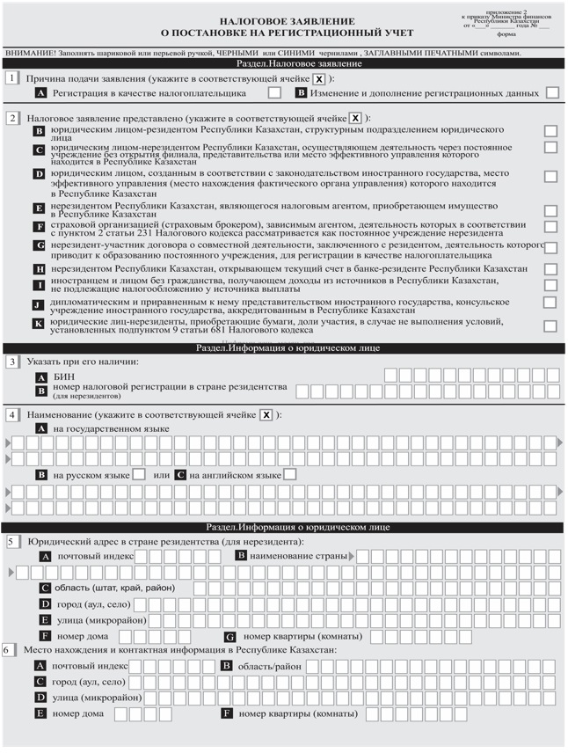

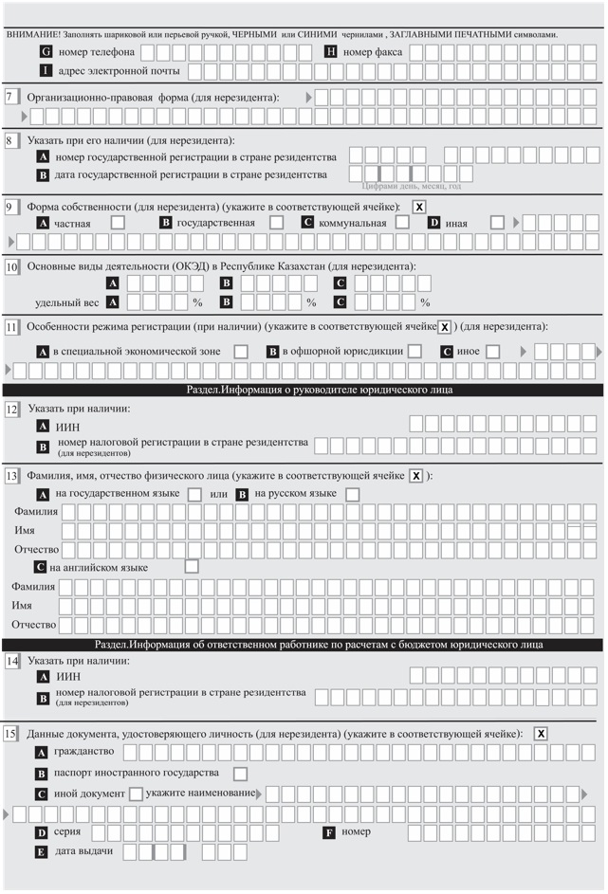

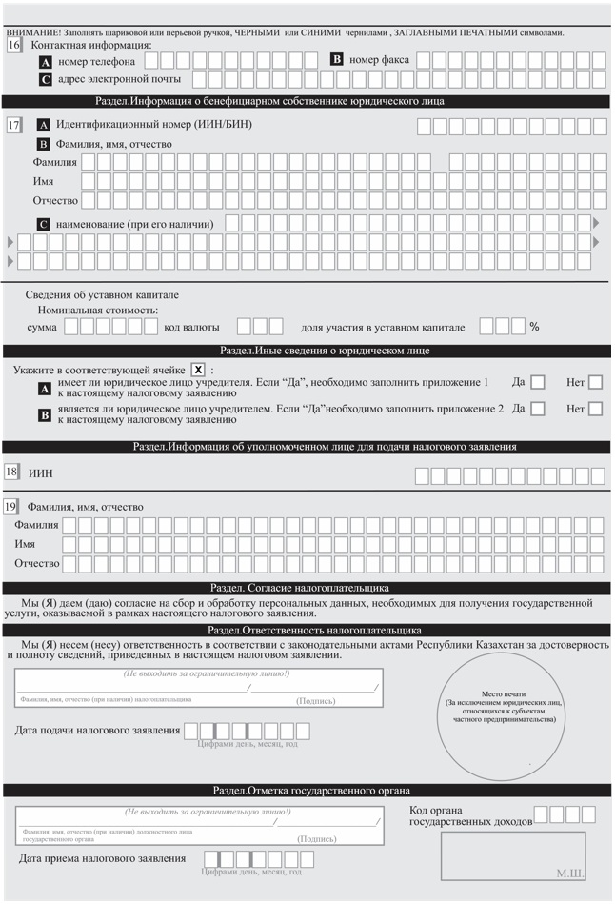

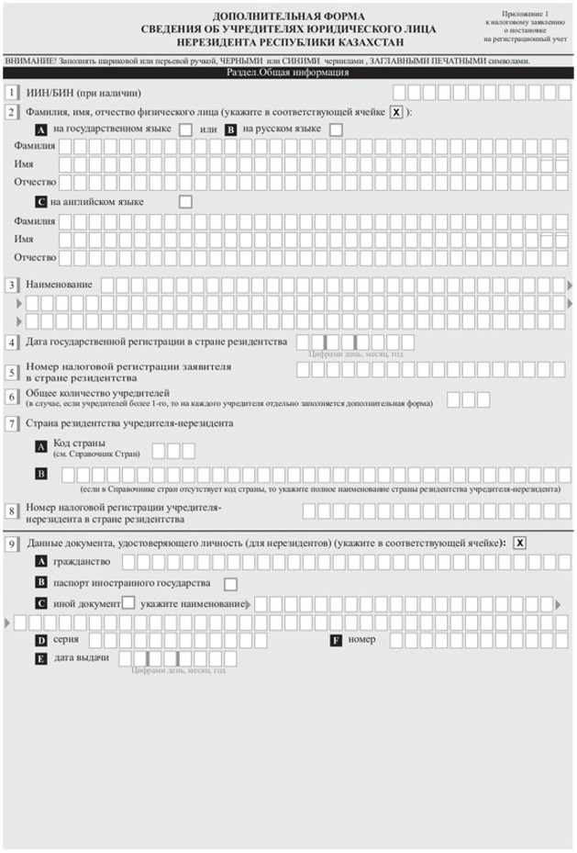

Приложение 3 к приказу
Министр финансов
Республики Казахстан
от 28 октября 2025 года № 640



Приложение 4 к приказу
Министр финансов
Республики Казахстан
от 28 октября 2025 года № 640

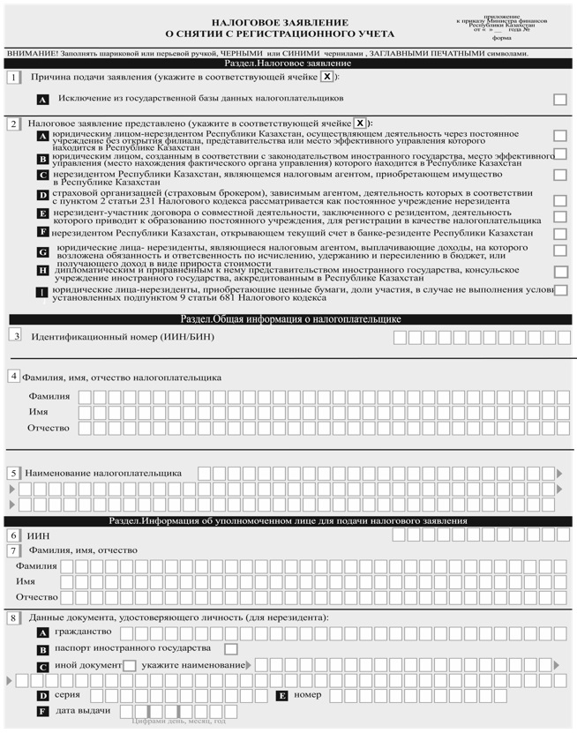

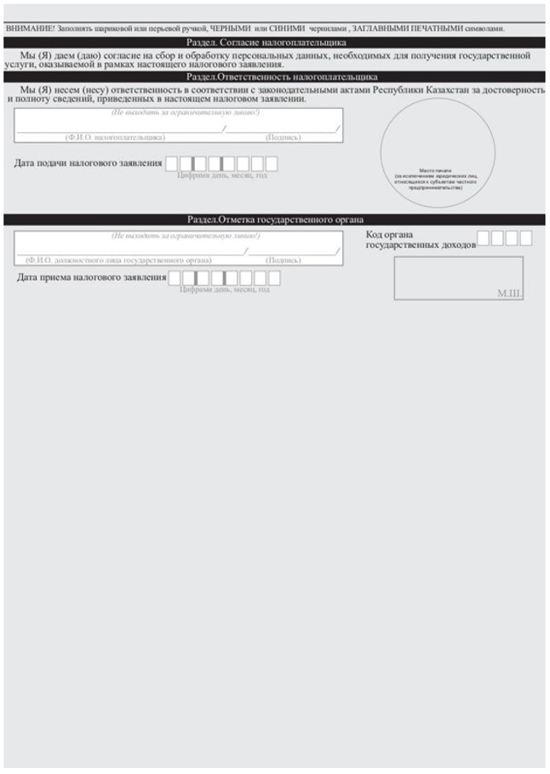

Приложение 5 к приказу
Министр финансов
Республики Казахстан
от 28 октября 2025 года № 640
Уведомление о регистрационном учета лица, занимающегося частной практикой
Причина подачи:
регистрация в качестве лица, занимающегося частной практикой:
частный нотариус
частный судебный исполнитель
адвокат
профессиональный медиатор
изменение данных, указанных в уведомлении
1. В ___________________________________________________________
(наименование органа государственных доходов)
2. Настоящим ______________________________________________________________
(фамилия, имя, отчество физического лица (если оно указано в документе, удостоверяющем личность)
Индивидуальный идентификационный номер физического лица (бизнес-идентификационный номер в случае осуществления совместного предпринимательства)
3. Уведомляет о начале осуществления деятельности в качестве:
частный нотариус
частный судебный исполнитель
адвокат
профессиональный медиатор
Лицензия на право занятия адвокатской, нотариальной деятельностью,
деятельностью по исполнению исполнительных документов:
Номер
Дата выдачи
Документ (сертификат), подтверждающий прохождение обучения по
программе подготовки медиаторов:
Номер
Дата выдачи
4. Вид осуществляемой деятельности (указывается пятизначный код в соответствии с общим классификатором видов экономической
деятельности):
5. Адрес места нахождения лица, занимающегося частной практикой:
Область/район (смотреть справочник)
Город (аул, село)
Улица (микрорайон)
Номер дома
Номер квартиры (комнаты, иного помещения)
6. Контактная информация:
Номер телефона
Адрес электронной почты
Мы (Я) даем (даю) согласие на сбор и обработку персональных данных, необходимых
для получения государственной услуги, оказываемой в рамках настоящего уведомления;
Мы (Я) несем (несу) ответственность в соответствии с законодательными актами Республики Казахстан
за достоверность и полноту сведений, приведенных в настоящем уведомлении
7. Заявитель________________________________________ _______________________
(фамилия, имя, отчество (если оно указано в (подпись) документе, удостоверяющем личность)
Место печати (в случае наличия)
Дата и время подачи: "____" ___________20___ года "___" час "__" мин
Приложение 6 к приказу
Министр финансов
Республики Казахстан
от 28 октября 2025 года № 640
УВЕДОМЛЕНИЕ
о начале или прекращении деятельности в качестве налогоплательщика, осуществляющего отдельные виды деятельности - игорный бизнес
1. В ___________________________________________________________
(наименование органа государственных доходов)
2. Настоящим __________________________________________________
____________________________________________________________________
(Фамилия, имя, отчество (если оно указано в документе, удостоверяющем личность)
или наименование налогоплательщика (налогового агента)
Индивидуальный идентификационный номер/ бизнес-идентификационный номер (ИИН/БИН)

уведомляет о:
☐ начале осуществления деятельности в качестве налогоплательщика
☐ изменение сведений об объектах, указанных в уведомлении
☐ снятии с учета всех объектов налогообложения
☐ прекращении осуществления деятельности в качестве налогоплательщика,
3. Дата ввода (выбытия) объектов с:_______________
Приложение к уведомлению о начале или прекращении деятельности в качестве налогоплательщика, осуществляющего отдельные виды деятельности – игорный бизнес
4. Сведения о налогоплательщике:
4.1. Индивидуальный идентификационный номер/ бизнес-идентификационный номер (ИИН/БИН)

4.2. Наименование игорного заведения _____________________________
____________________________________________________________________
4.3. Местонахождение игорного заведения (стационарного места) ______
А. область _____________________________________________________
В. город или район ______________________________________________
С. улица _______________________________________________________
D. номер дома _____ квартира (офис) _______________
4.4. Сведения о лицензии, выданной на деятельность в сфере игорного бизнеса (при электронной подаче в автоматическом режиме сведения по лицензиям подтягиваются с информационной системы Государственной базы "Е-лицензирование"):
серия, номер, дата выдачи и дата истечения срока:
А. казино ___________ _____________ _____________________________
В. зал игровых автоматов ________ _________ _______________________
С. тотализатор __________ __________ _____________________________
D. букмекерская контора ________ __________ ______________________
4.5. Наименование лицензиара: ___________________________________
Сведения об объектах налогообложения:
5. Объект обложения
Общее количество объектов обложения
А. игровой стол ______________________________________
В. игровой автомат ___________________________________
С. касса тотализатора _________________________________
D. электронная касса тотализатора ______________________
E. касса букмекерской конторы _________________________
F. электронная касса букмекерской конторы ______________
Сведения о документах, удостоверяющих право землепользования:
6. Сведения, указанные в акте на право собственности на земельный участок (на право постоянного землепользования):
А. дата выдачи акта ________________________________
В. номер акта _____________________________________
С. площадь земельного участка, занятого игорным заведением, метр квадрат _____________________
D. кадастровый номер земельного участка __
7. Сведения, указанные в договоре о временном землепользовании:
А. вид землепользования:
□ возмездное
□ безвозмездное
В. дата заключения договора _____________________________________
С. срок действия договора с _________________по___________________
D. номер договора ______________________________________________
E. площадь земельного участка, занятого игорным заведением, метр квадрат. ___________________________________________________________________
F. кадастровый номер земельного участка ___________________________________________________________________
G. Индивидуальный идентификационный номер/
бизнес-идентификационный номер (ИИН/БИН) арендодателя:
___________________________________________________________________
H. Фамилия, имя, отчество (если оно указано в документе, удостоверяющем личность) или наименование арендодателя: ______________
___________________________________________________________________
Сведения о документах, удостоверяющих право не недвижимое имущество
8. Сведения, указанные в свидетельстве о государственной регистрации прав на недвижимое имущество:
А. дата выдачи свидетельства _____________________________________
В. номер свидетельства __________________________________________
С. площадь недвижимого имущества (метр квадрат) __________________
9. Сведения, указанные в договоре аренды недвижимого имущества:
А. дата заключения договора аренды _______________________________
В. срок действия договора аренды с _______________по_______________
С. номер договора _____________________________________
D.арендуемая площадь (метр квадрат)___________________________
E. Индивидуальный идентификационный номер/
бизнес-идентификационный номер ИИН/БИН арендодателя ____________
F. Фамилия, имя, отчество (если оно указано в документе, удостоверяющем личность) или наименование арендодателя __________ ___________________
_____________________________________________________________________
10. Подавая данное уведомление, заявитель:
подтверждает, что указанные в уведомлении данные являются официальными и на них может быть направлена любая информация по вопросам осуществления деятельности или действия;
подтверждает, что все прилагаемые документы соответствуют действительности и являются действительными;
дает согласие на сбор и обработку персональных данных, представленных в настоящем уведомлении.
несет ответственность в соответствии за достоверность и полноту сведений, указанных в настоящем уведомлении.
11. Заявитель _______________________________________ ____________
Фамилия, имя, отчество (если оно указано (подпись)
в документе, удостоверяющем личность)
Место печати (в случае наличия)
Дата и время подачи: "____" ___________20___ года "___" час "__" мин
12. Дата почтового штемпеля "_____" ____________20____ года
(заполняется в случае подачи уведомления по почте)
Приложение 7 к приказу
Министр финансов
Республики Казахстан
от 28 октября 2025 года № 640

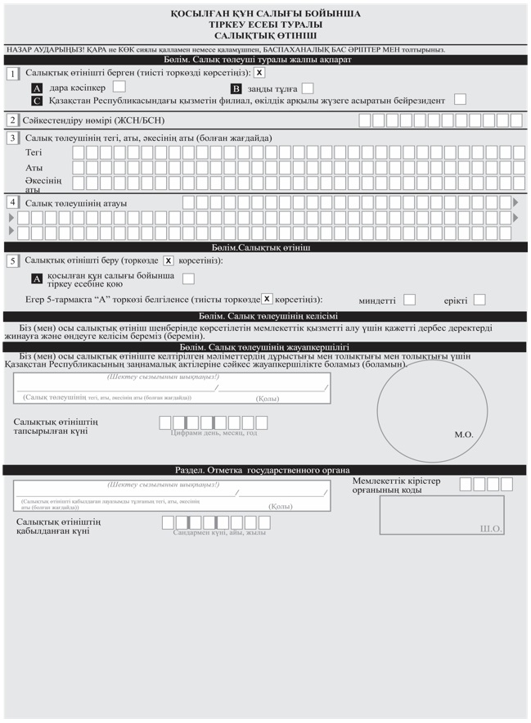

Приложение 8 к приказу
Министр финансов
Республики Казахстан
от 28 октября 2025 года № 640

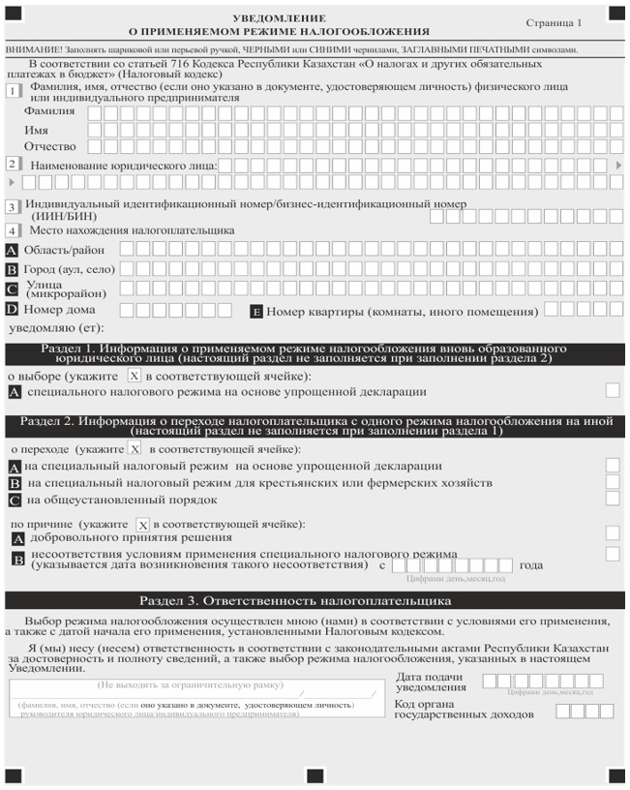

Приложение 9 к приказу
Министр финансов
Республики Казахстан
от 28 октября 2025 года № 640
Перечень утративших силу некоторых приказов Министерства финансов Республики Казахстан
1. Приказ Министра финансов Республики Казахстан от 9 февраля 2018 года № 153 "Об утверждении форм документов по вопросам регистрационного учета" (зарегистрирован в Реестре государственной регистрации нормативных правовых актов под № 16431).
2. Приказ Министра финансов Республики Казахстан от 12 февраля 2018 года № 160 "Об утверждении форм налоговых заявлений" (зарегистрирован в Реестре государственной регистрации нормативных правовых актов под № 16425).
3. Приказ Министра финансов Республики Казахстан от 29 июня 2018 года № 638 "О внесении изменений и дополнения в приказ Министра финансов Республики Казахстан от 12 февраля 2018 года № 160 "Об утверждении форм налоговых заявлений" (зарегистрирован в Реестре государственной регистрации нормативных правовых актов под № 17183).
4. Приказ Министра финансов Республики Казахстан от 14 ноября 2018 года № 1001 "О внесении изменения в приказ Министра финансов Республики Казахстан от 9 февраля 2018 года № 153 "Об утверждении форм документов по вопросам регистрационного учета" (зарегистрирован в Реестре государственной регистрации нормативных правовых актов под № 17760).
5. Приказ Министра финансов Республики Казахстан от 31 марта 2021 года № 284 "О внесении изменения в приказ Министра финансов Республики Казахстан от 12 февраля 2018 года № 160 "Об утверждении форм налоговых заявлений"" (зарегистрирован в Реестре государственной регистрации нормативных правовых актов под № 22447).
6. Приказ Заместителя Премьер-Министра – Министра финансов Республики Казахстан от 13 января 2023 года № 24 "О внесении изменений в приказ Министра финансов Республики Казахстан от 12 февраля 2018 года № 160 "Об утверждении форм налоговых заявлений"" (зарегистрирован в Реестре государственной регистрации нормативных правовых актов под № 31694).
7. Подпункт 1) пункта 1 приказа Заместителя Премьер-Министра – Министра финансов Республики Казахстан от 22 февраля 2023 года № 199 "О внесении изменений в некоторые приказы Министра финансов Республики Казахстан" (зарегистрирован в Реестре государственной регистрации нормативных правовых актов под № 31963).
8. Приказ Заместителя Премьер-Министра – Министра финансов Республики Казахстан от 22 ноября 2023 года № 1217 "О внесении изменений в приказ Министра финансов Республики Казахстан от 12 февраля 2018 года № 160 "Об утверждении форм налоговых заявлений"" (зарегистрирован в Реестре государственной регистрации нормативных правовых актов под № 33674).

© 2012. РГП на ПХВ «Институт законодательства и правовой информации Республики Казахстан» Министерства юстиции Республики Казахстан

